REINGRESO DEL MISIONERO
Por Alexandra Mantilla

¿QUÉ ES EL REINGRESO?

Es cuando un obrero transcultural regresa a su país de envío. No es un evento es un proceso

 | Estando en “casa” el misionero sueña con su país de servicio. Cuando está en el país de servicio el misionero sueña con volver a “casa”

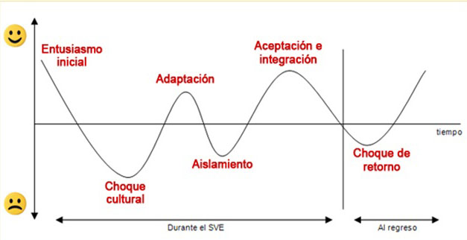 | El acompañamiento es vital en el proceso de reingreso

PRINCIPIOS BIBLICOS DEL REINGRESO

En grupos identifique los principios bíblicos del reingreso basados es Hechos 14.26-28,15.35

1. __________________________________________________________________________

2. __________________________________________________________________________

3. __________________________________________________________________________

4. __________________________________________________________________________

5. __________________________________________________________________________

¿CÓMO BRINDAR ACOMPAÑAMIENTO?

 |  |  |  | 
FISICO |  | ESPIRITUAL |  | EMOCIONAL |  | SOCIAL

Tomado y adaptado de “The Reentry Team –Neal Pirolo”

